Уважаемые родители!

Экология – это наука о взаимосвязях живых организмов между собой и с окружающей средой.
Президент РФ Владимир Путин подписал Указ о проведении в 2017 году в России Года экологии.
Это делается в целях привлечения внимания общества к вопросам экологического развития Российской Федерации, сохранения биологического разнообразия и обеспечения экологической безопасности.



Не разводите костров в лесу без крайней к тому необходимости. Если без костра не обойтись, выбирайте место, где можно легко освободить грунт ото мхов и лишайников, сухой хвои, веток. Место под костер окопайте так, чтобы чистая земляная полоса вокруг костра была шириной от 0,5 до 1 метра. Менее опасны для разведения костров песчаные берега рек, озер, не заросшие лесные дорожки и просеки, чистые канавы.
Не уходите от костра, не затушив его полностью. Залейте костер водой, разгребите пепел, убедитесь, что не осталось ни одной искры. Можно засыпать костер слоем земли толщиной не менее 10 см.
Не разводите ни в коем случае костры в хвойных молодняках, на участках, прилегающих к подсохшим камышам и тростникам. Не раскладывайте костров под деревьями, у пней, в местах скопления лесного хлама. Слабый огонь и даже тление, проникшее под корни деревьев, в глубокую 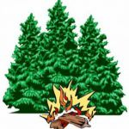трещину между камнями, потушить очень трудно.
Не бросайте зажженную спичку, убедитесь, что она погасла.
Не оставляйте бутылок (осколков стекла) в лесу: под лучами солнца обычная бутылка, оставленная без присмотра, может превратиться в своеобразную зажигательную линзу и поджечь лес.
Неосторожное обращение с огнем — основная, но не единственная причина лесных пожаров.

ПАМЯТКА по профилактике лесных пожаров и действиям при их возникновении

СП Гагаринский детский сад

Здоровый лес – это и полноводные реки, и устойчивые урожаи, и чистый воздух. Лес кормит людей и животных, защищает жизнь на планете, сдерживает экологический кризис. Нет лучшего места для отдыха, чем лес, с его красотой, задумчивой и трогательной, с его многообразием животного мира.
Так будьте же внимательны, не навлекайте на лес беду неосторожным обращением с огнем!
Лесные пожары сокращают площади охотничьих угодий, приводят к резкому сезонному колебанию уровня воды в реках, в результате которого рыбы лишаются мест для нереста. Непотушенные костры, спички, окурки – главные враги леса!
Находясь в лесу, костер разжигайте только около водоема на почве без мха и торфа. Перед уходом погасите костер до последней искры!!!

И не сразу и не вдруг,
Мы узнали:
ЛЕС – наш друг.
Нет без леса кислорода.
Сникнет сразу вся природа.
Без него дышать не сможем,
И никто нам не поможет.
Сдуют ветры урожай
И тогда – прости, прощай!
Обмелеют наши реки,
Высохнут они навеки.
Заболеют все зверушки,
Вплоть до маленькой норушки.
Нет без леса нам лекарств,
На столах не будет яств.
Пропадет тогда планета,
Горько мне писать все это.
А поэтому, друзья,
Призываю всех вас я:
Каждый кустик берегите,
Без нужды костры не жгите,
Цените каждую травинку
И на листике дождинку.
Сбережем ЛЕС от огня
Для тебя и для меня
Красота живая – ЛЕС!
Пусть растет он до небес!
(И. Филимоненко)
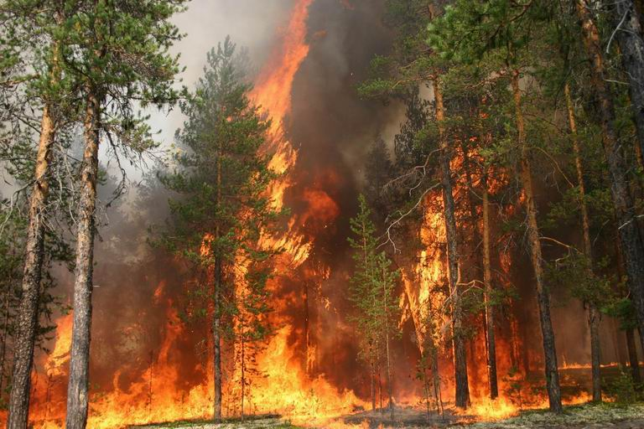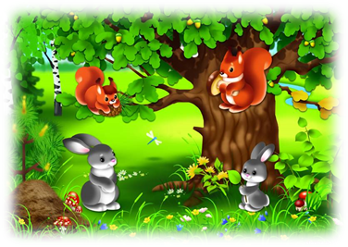
Что делать в зоне лесного пожара:
- если вы находитесь в лесу, где возник пожар, то определите направление ветра и распространения огня;
- выходите из опасной зоны только вдоль распространения пожара;
- бегите вдоль фронта огня;
- не обгоняйте лесной пожар;
- для преодоления нехватки кислорода пригнитесь к земле;
- дышите через мокрый платок или смоченную одежду;
- если невозможно уйти от пожара, войдите в водоем или накройтесь мокрой одеждой, окунитесь в ближайший водоем.
ЕДИНАЯ ДИСПЕТЧЕРСКАЯ СЛУЖБА - 01
ДЛЯ АБОНЕНТОВ СОТОВОЙ СВЯЗИ – 112

